LAPSTORE

Tài liệu phân tích nghiệp vụ
Hệ thống quản lý và bán laptop theo serial
Mã tài liệu | LAP-BA-01
Phiên bản | 1.0
Ngày phát hành | 06/11/2026
Trạng thái | Ban hành
Đối tượng sử dụng | BA, PM, Developer, Tester

Lịch sử thay đổi
Phiên bản | Ngày | Người thực hiện | Nội dung thay đổi
0.1 | 02/11/2026 | Nhóm phát triển | Bản nháp đầu tiên
1.0 | 06/11/2026 | Nhóm phát triển | Chuẩn hóa cấu trúc; bổ sung mã định danh, quy tắc nghiệp vụ, yêu cầu chức năng, tiêu chí nghiệm thu và ma trận truy vết

Tài liệu liên quan
Mã | Tên tài liệu | Nội dung chính
LAP-SD-02 | Tài liệu thiết kế hệ thống | Kiến trúc, cơ chế kỹ thuật, bản đồ route, kịch bản kiểm thử
LAP-DB-03 | Tài liệu thiết kế cơ sở dữ liệu | Từ điển dữ liệu 68 bảng, ràng buộc, chỉ mục
LAP-UI-04 | Tài liệu thiết kế giao diện | 26 màn hình, thành phần, quy ước giao diện
CONTROLLERS.md | Bản đồ route – controller | Danh sách route trong mã nguồn

Quy ước mã định danh
Tiền tố | Ý nghĩa | Ví dụ
BR | Yêu cầu nghiệp vụ (Business Requirement) | BR-001
UC | Ca sử dụng (Use Case) | UC-S01
FR | Yêu cầu chức năng (Functional Requirement) | FR-014
BRULE | Quy tắc nghiệp vụ (Business Rule) | BRULE-003
NFR | Yêu cầu phi chức năng | NFR-02
SCR | Màn hình giao diện | SH-01, SA-03
RT | Route (đường dẫn) của ứng dụng | RT-021
TC | Kịch bản kiểm thử (Test Case) | TC-007

Đối tượng và cách đọc
Vai trò | Nên đọc
Business Analyst | Toàn bộ tài liệu; trọng tâm mục 4 đến 9.
Project Manager | Mục 1, 3, 13 và ma trận truy vết ở mục 14.
Developer | Mục 4, 5, 8 và 9; sau đó chuyển sang LAP-SD-02 và LAP-DB-03.
Tester | Mục 7 (tiêu chí nghiệm thu), 8 và 14; kịch bản chi tiết ở LAP-SD-02.

Mục lục
1. Giới thiệu 5
1.1 Mục đích tài liệu 5
1.2 Bối cảnh 5
1.3 Mục tiêu kinh doanh 5
1.4 Phạm vi 6
1.5 Giả định và ràng buộc 6
1.6 Thuật ngữ 6
2. Các bên liên quan và tác nhân 8
2.1 Tác nhân của hệ thống 8
2.2 Các bên liên quan khác 8
3. Phân hệ chức năng 9
4. Quy trình nghiệp vụ 10
4.1 Mở đơn tại quầy 10
4.2 Bán tại quầy 11
4.3 Đặt hàng online 12
4.4 Đổi giá và chốt giá 13
4.5 Khuyến mãi, voucher và giảm giá thủ công 14
4.6 Nhập kho và chuyển kho 14
4.7 Đổi trả và bảo hành 15
5. Vòng đời của các đối tượng nghiệp vụ 16
5.1 Đơn hàng 16
5.2 Serial (máy vật lý) 17
5.3 Giữ máy và lượt voucher 18
6. Yêu cầu nghiệp vụ 19
7. Ca sử dụng 20
UC-C01 Duyệt và tìm laptop 20
UC-C02 Giỏ hàng và đặt hàng online 20
UC-C03 Tra cứu đơn 20
UC-C04 Yêu cầu đổi trả 20
UC-C05 Chat tư vấn 20
UC-S01 Mở đơn quầy và giữ máy 20
UC-S02 Thu tiền và hoàn tất đơn quầy 20
UC-S03 Xử lý đơn online 20
UC-T01 Tiếp nhận và trả lời chat 20
UC-W01 Nhập kho theo serial 20
UC-W02 Chuyển kho 20
UC-W03 Quản lý campaign và voucher 20
UC-W04 Đề xuất đổi giá 20
UC-A01 Quản lý người dùng và vai trò 20
UC-A02 Xếp ca và chấm công 20
UC-A03 Duyệt giá và xem báo cáo 20
8. Quy tắc nghiệp vụ 28
9. Yêu cầu chức năng 31
10. Phân quyền 34
10.1 Vai trò và phân hệ 34
10.2 Quyền chi tiết tiêu biểu 34
11. Yêu cầu phi chức năng 35
12. Dữ liệu nghiệp vụ 36
13. Phạm vi theo giai đoạn 37
14. Ma trận truy vết 38

1. Giới thiệu

1.1 Mục đích tài liệu
Tài liệu này mô tả nghiệp vụ của hệ thống Lapstore: cửa hàng bán laptop theo từng máy (serial) với hai kênh bán tại quầy và online. Tài liệu là cơ sở chung để Business Analyst, Developer, Tester và Project Manager thống nhất về phạm vi, quy trình, quy tắc và tiêu chí nghiệm thu.
Phần thiết kế kỹ thuật nằm ở các tài liệu riêng (xem mục "Tài liệu liên quan"). Tài liệu này chỉ mô tả hệ thống cần làm gì và vì sao, không mô tả cách cài đặt.

1.2 Bối cảnh
Laptop là mặt hàng giá trị cao, mỗi máy có số serial riêng và gắn với bảo hành, đổi trả. Cửa hàng bán đồng thời qua quầy và qua website nên phát sinh các vấn đề nghiệp vụ mà một phần mềm bán hàng thông thường không xử lý tốt:
- Hai nhân viên cùng chọn một chiếc máy cho hai khách khác nhau, hoặc một chiếc máy vừa được bán tại quầy vừa được khách đặt online.
- Giá niêm yết thay đổi trong lúc một đơn đang được lập, dẫn đến tranh chấp giá với khách.
- Khuyến mãi và voucher có hạn mức, nhiều người dùng cùng lúc làm vượt số lượt cho phép.
- Nhân viên làm sai phạm vi công việc vì không có phân quyền rõ ràng theo vai trò.
- Không truy vết được một chiếc máy đã đi qua những trạng thái nào, ai thao tác, vào lúc nào.

Lapstore giải quyết các vấn đề trên bằng cách quản lý tồn kho đến từng serial, chốt giá vào dòng đơn tại thời điểm phát sinh, giữ máy có thời hạn và phân quyền theo vai trò.

1.3 Mục tiêu kinh doanh
Mã | Mục tiêu | Cách đo / kiểm chứng
G1 | Không bán trùng một serial cho hai khách | Không tồn tại hai đơn COMPLETED cùng tham chiếu một serial
G2 | Giá trên đơn không đổi khi giá niêm yết thay đổi sau đó | Dòng đơn lưu giá chốt; in lại hóa đơn cho kết quả giống lần đầu
G3 | Voucher không bị dùng vượt hạn mức | Số lượt đã dùng cộng số lượt đang giữ không vượt tổng hạn mức
G4 | Nhân viên chỉ thực hiện đúng phạm vi công việc | Mỗi thao tác kiểm tra quyền; truy cập sai phân hệ bị từ chối
G5 | Khách tự phục vụ được các thao tác cơ bản | Xem sản phẩm, đặt hàng, tra cứu đơn và yêu cầu đổi trả không cần tài khoản
G6 | Truy vết được vòng đời từng máy và từng đơn | Mọi thay đổi trạng thái serial, đơn và giá đều có dòng lịch sử

1.4 Phạm vi

Trong phạm vi
- Danh mục sản phẩm theo ba cấp: mẫu máy, phiên bản (SKU) và từng serial; thông số kỹ thuật động; lịch sử giá có duyệt.
- Quản lý kho theo chi nhánh: nhập kho, chuyển kho, kiểm kê, giữ máy, tồn khả dụng.
- Bán hàng tại quầy và online; khuyến mãi theo đợt, voucher, giảm giá thủ công có kiểm soát; thanh toán; hóa đơn PDF.
- Đổi trả và bảo hành theo serial.
- Nhân sự: tài khoản, vai trò, quyền, xếp ca, chấm công.
- Tư vấn: chat với nhân viên và trợ lý AI chỉ đọc dữ liệu cửa hàng.
- Báo cáo doanh thu theo ngày và chi nhánh, xuất Excel; nhật ký thao tác; thông báo email và trong ứng dụng.

Ngoài phạm vi
- Tích hợp cổng thanh toán trực tuyến thật; hệ thống chỉ ghi nhận phương thức và số tiền đã thu.
- Tích hợp trực tiếp với đơn vị vận chuyển; thông tin giao hàng được ghi nhận và cập nhật thủ công.
- Ứng dụng di động riêng; giao diện web được thiết kế để dùng được trên màn hình nhỏ.
- Kế toán đầy đủ (công nợ nhà cung cấp, sổ cái). Hóa đơn chỉ ở mức chứng từ bán hàng.
- Triển khai nhiều bản ứng dụng chạy song song (xem giả định G-03).

1.5 Giả định và ràng buộc
Mã | Nội dung
G-01 | Cửa hàng có một hoặc vài chi nhánh; mọi serial, đơn và ca làm thuộc đúng một chi nhánh.
G-02 | Đơn vị tiền tệ là VND, không có phần lẻ. Số tiền lưu bằng kiểu số thập phân, làm tròn về 0 chữ số khi tính giảm giá.
G-03 | Hệ thống chạy một bản ứng dụng duy nhất trên một cơ sở dữ liệu. Các cơ chế khóa trong bộ nhớ và kênh realtime dựa trên giả định này; nếu mở rộng nhiều bản cần điều chỉnh (xem tài liệu thiết kế hệ thống).
G-04 | Khách không bắt buộc có tài khoản; nhận diện khách bằng số điện thoại.
G-05 | Thời điểm lưu theo UTC; "ngày" nghiệp vụ (báo cáo, ca làm) tính theo múi giờ Việt Nam (UTC+7).
G-06 | Email và dịch vụ AI là dịch vụ ngoài; khi các dịch vụ này không khả dụng, nghiệp vụ bán hàng vẫn phải hoạt động bình thường.

1.6 Thuật ngữ
Thuật ngữ | Giải thích
Serial (serial_item) | Một chiếc máy vật lý, định danh bằng số serial duy nhất. Là đơn vị nhỏ nhất của tồn kho.
Mẫu máy (product) | Dòng sản phẩm, ví dụ một model laptop. Chưa có giá và tồn kho ở cấp này.
Phiên bản / SKU (product_variant) | Cấu hình cụ thể của mẫu máy (CPU, RAM, ổ cứng, màu). Là đơn vị niêm yết giá và quản lý tồn.
Giữ máy (stock_hold) | Bản ghi có thời hạn đánh dấu một serial (bán quầy) hoặc một số lượng (bán online) đang được giữ cho một đơn.
Tồn khả dụng | Số lượng đang có tại chi nhánh trừ số lượng đang được giữ (on_hand − held_qty).
Snapshot | Sao chép giá trị (giá, tên khách, mô tả khuyến mãi) vào giao dịch tại thời điểm phát sinh để thay đổi về sau không ảnh hưởng.
Campaign | Đợt giảm giá của cửa hàng, áp dụng tự động theo phạm vi và thời gian.
Voucher | Mã giảm giá có hạn mức, thời hạn và đối tượng áp dụng.
Phân hệ (portal) | Nhóm màn hình dành cho một đối tượng người dùng, chạy trên một cổng riêng.
Đơn quầy / đơn online | Đơn kênh COUNTER do nhân viên lập tại cửa hàng; đơn kênh ONLINE do khách đặt trên website.

2. Các bên liên quan và tác nhân

2.1 Tác nhân của hệ thống
Tác nhân | Mô tả | Phân hệ | Đăng nhập
Khách | Người mua. Xem sản phẩm, đặt hàng, tra cứu đơn, yêu cầu đổi trả, chat với tư vấn. | Shop | Không
Nhân viên bán hàng | Lập đơn tại quầy, giữ máy, xử lý đơn online, gán serial, thu tiền, in hóa đơn. | Sales | Có
Nhân viên tư vấn | Tiếp nhận và trả lời chat của khách, hỗ trợ chọn máy. | Consult | Có
Nhân viên kho và khuyến mãi | Nhập kho, chuyển kho, tạo campaign và voucher, đề xuất giá. | Warehouse | Có
Quản trị | Quản lý người dùng, xếp ca, duyệt giá, xem báo cáo. Có đủ quyền của các vai trò khác. | Admin | Có
Trợ lý AI | Tác nhân tự động trả lời khách về sản phẩm; chỉ đọc dữ liệu qua các công cụ được cho phép. | Shop | Không
Hệ thống (tác vụ nền) | Nhả giữ máy quá hạn, nhả lượt voucher, tổng hợp báo cáo, gửi email, đối soát tồn kho. | Không có | Không

Một nhân viên có thể giữ nhiều vai trò; quyền của người đó là hợp các quyền của mọi vai trò được gán (xem mục 10).

2.2 Các bên liên quan khác
Bên liên quan | Mối quan tâm
Chủ cửa hàng | Doanh thu chính xác, không thất thoát do bán trùng hoặc sai giá, kiểm soát được giảm giá.
Kế toán | Hóa đơn, doanh thu theo ngày, hoàn tiền, giá vốn lô nhập.
Quản lý kho | Tồn kho từng serial đúng với thực tế, truy vết nhập, chuyển, kiểm kê.
Đội kiểm thử | Tiêu chí nghiệm thu rõ ràng, các kịch bản tranh chấp có thể lặp lại.

3. Phân hệ chức năng
Hệ thống gồm năm phân hệ, mỗi phân hệ có một cổng truy cập và một nhóm màn hình riêng. Việc tách theo cổng giúp mạng nội bộ cửa hàng có thể giới hạn truy cập (ví dụ chỉ mở cổng Shop ra Internet).
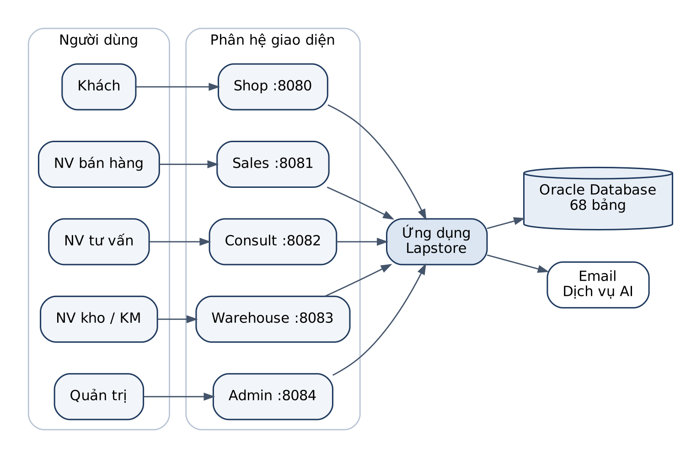
Hình 1. Tác nhân, phân hệ và thành phần hệ thống
Phân hệ | Cổng | Tiền tố đường dẫn | Chức năng chính
Shop | 8080 | /shop | Duyệt và lọc laptop, xem chi tiết, giỏ hàng, checkout, tra cứu đơn, yêu cầu đổi trả, chat tư vấn
Sales | 8081 | /staff/sales | Bán tại quầy, giữ serial, danh sách và chi tiết đơn, gán serial, xác nhận, hoàn tất, hủy, hóa đơn PDF
Consult | 8082 | /staff/consult | Danh sách phiên chat, khung chat với khách
Warehouse | 8083 | /staff/warehouse | Nhập kho (kể cả Excel), chuyển kho, campaign và voucher, đề xuất giá
Admin | 8084 | /admin | Dashboard, quản lý người dùng, xếp ca, duyệt giá, báo cáo doanh thu và xuất Excel

Truy cập một đường dẫn không thuộc phân hệ của cổng đang dùng sẽ nhận phản hồi như trang không tồn tại.

4. Quy trình nghiệp vụ

4.1 Mở đơn tại quầy
Nhân viên chỉ được lập đơn tại quầy khi đáp ứng đủ ba điều kiện: có quyền, có ca làm trong ngày và đã chấm công. Mục đích là gắn mỗi đơn quầy với một nhân viên và một ca cụ thể để đối chiếu doanh thu.
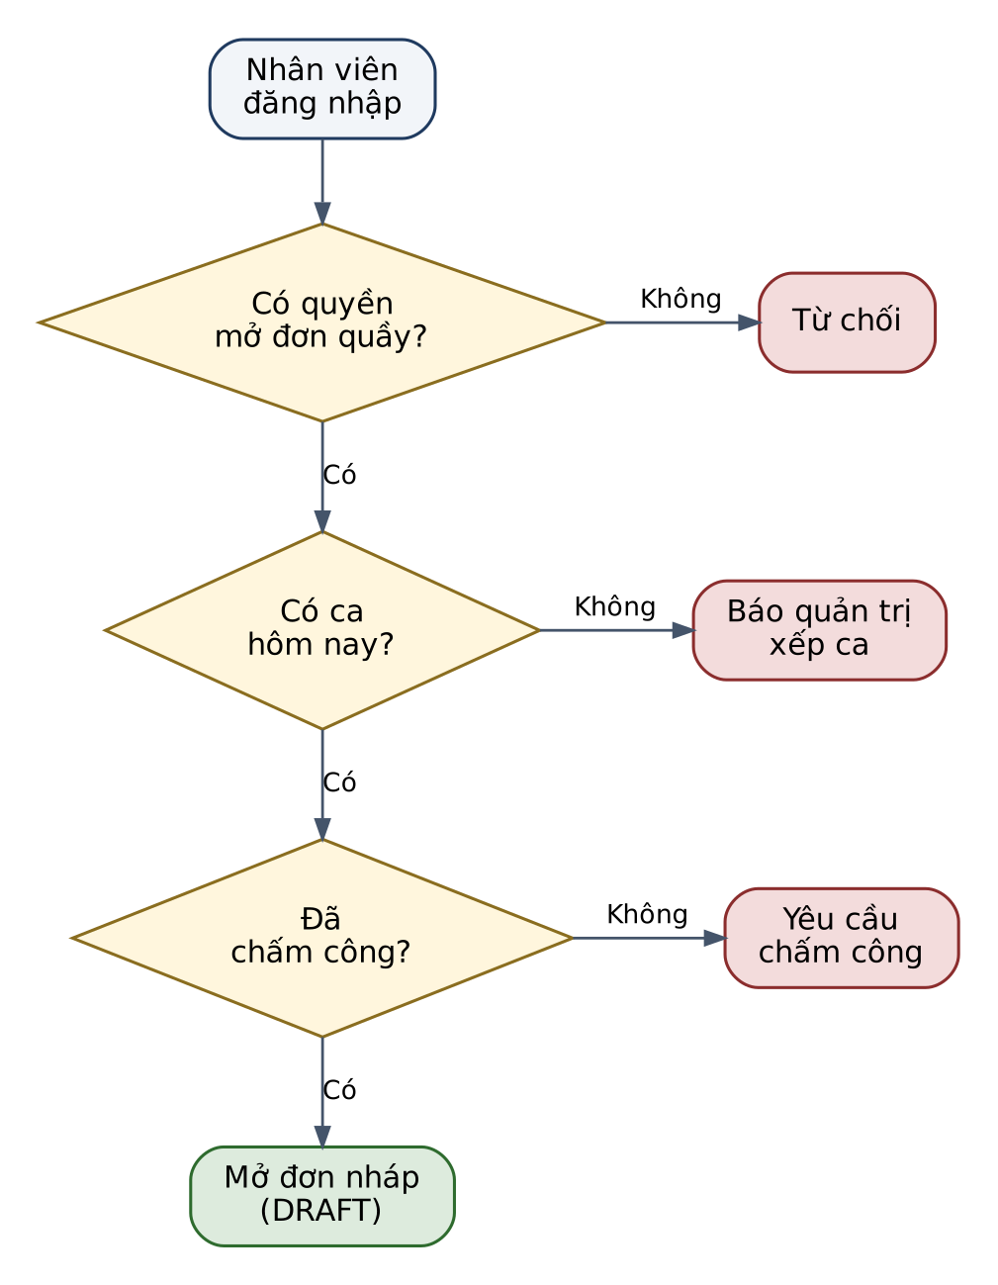
Hình 2. Điều kiện mở đơn quầy
Điều kiện | Không đạt thì
Có quyền ORDER_COUNTER_CREATE | Từ chối thao tác.
Có ca làm được xếp trong ngày | Thông báo cho quản trị xếp ca.
Đã chấm công vào ca | Yêu cầu chấm công trước khi lập đơn.

4.2 Bán tại quầy
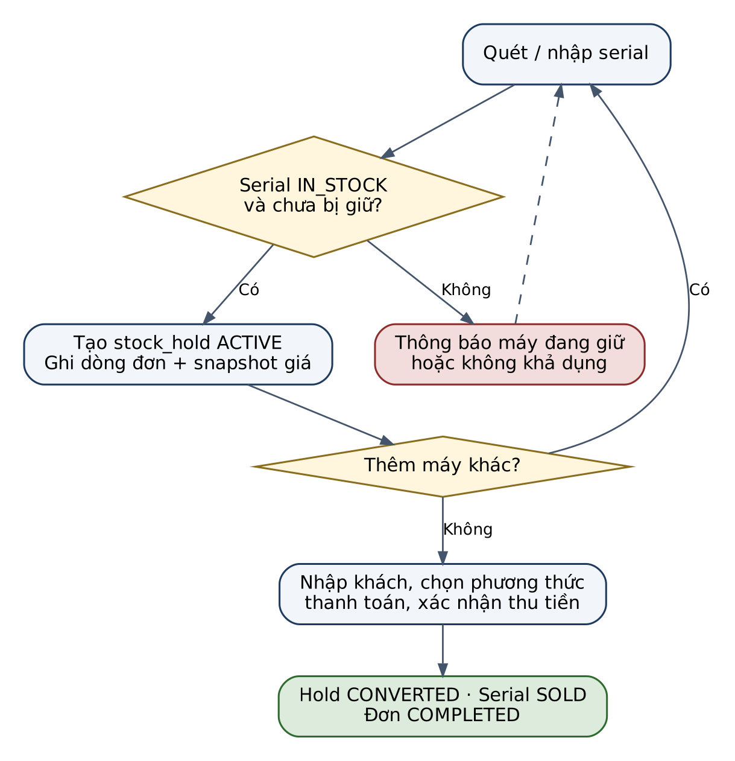
Hình 3. Quy trình bán tại quầy
Bước | Tác nhân | Hoạt động | Kết quả và ngoại lệ
1 | Nhân viên bán hàng | Mở đơn nháp (DRAFT) sau khi đủ điều kiện mở đơn. | Mỗi nhân viên có tối đa một đơn nháp đang mở.
2 | Nhân viên bán hàng | Quét hoặc nhập serial của chiếc máy khách chọn. | Hệ thống kiểm tra serial đang IN_STOCK và chưa bị giữ.
3 | Hệ thống | Tạo giữ máy (ACTIVE) có thời hạn; thêm dòng đơn và chốt giá hiệu lực tại thời điểm đó. | Nếu máy đang bị người khác giữ hoặc không còn IN_STOCK, thông báo rõ lý do; đơn không đổi.
4 | Nhân viên bán hàng | Thêm các máy khác (lặp bước 2–3), áp campaign, voucher hoặc giảm giá thủ công nếu có quyền. | Tổng tiền tính lại; phần giảm giá được lưu kèm mô tả quy tắc.
5 | Nhân viên bán hàng | Nhập thông tin khách, chọn phương thức thanh toán, xác nhận đã thu tiền. | Tạo bản ghi thanh toán.
6 | Hệ thống | Trong một giao dịch: giữ máy chuyển CONVERTED, serial chuyển SOLD, đơn chuyển COMPLETED, ghi lịch sử. | Lỗi ở bất kỳ bước nào thì toàn bộ thay đổi bị hủy, không có đơn hoàn tất một phần.
7 | Nhân viên bán hàng | In hóa đơn PDF. | Chỉ đơn COMPLETED mới xuất hóa đơn.

Trong lúc đơn còn mở, giao diện quầy tự gia hạn giữ máy theo chu kỳ ngắn và hiển thị thời gian còn lại. Nếu nhân viên bỏ đơn mà không hủy, giữ máy tự hết hạn và máy trở lại trạng thái có thể bán.

4.3 Đặt hàng online
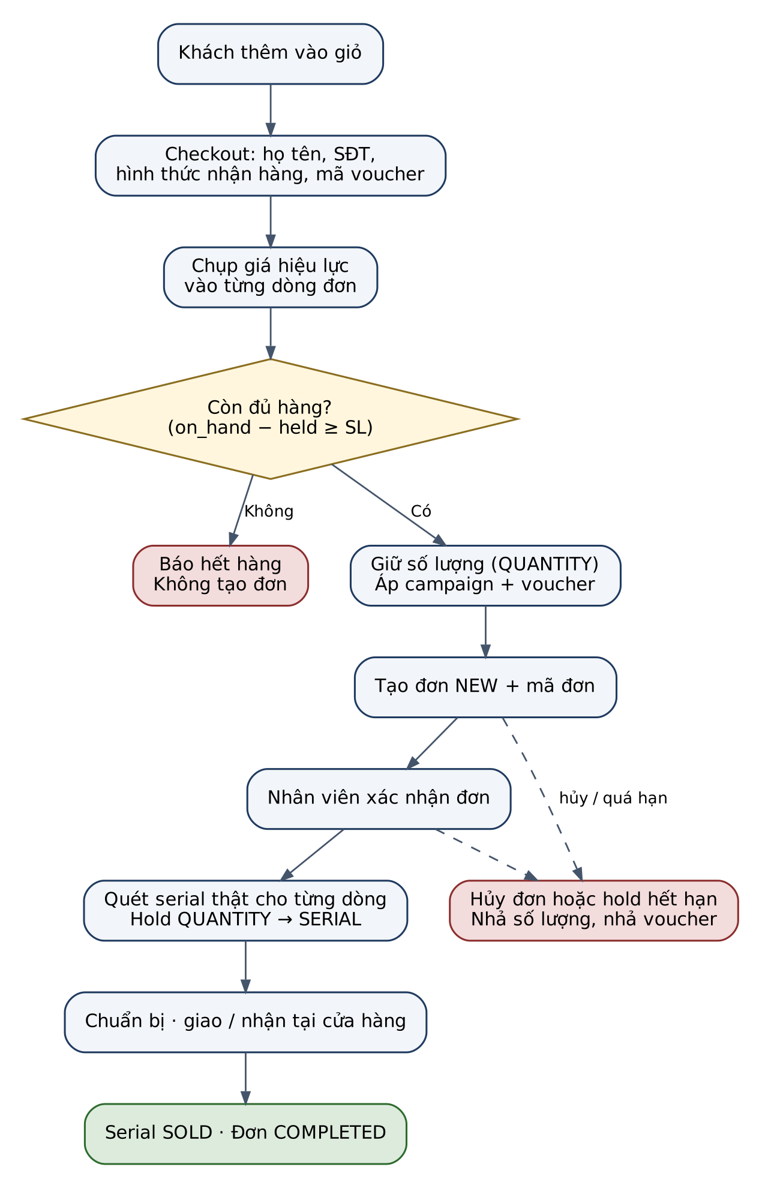
Hình 4. Quy trình đặt hàng online
Bước | Tác nhân | Hoạt động | Kết quả và ngoại lệ
1 | Khách | Thêm sản phẩm vào giỏ (giỏ nhận diện bằng cookie, không cần đăng nhập). | Giỏ không lưu giá.
2 | Khách | Checkout: họ tên, số điện thoại, hình thức nhận (tại cửa hàng hoặc giao hàng), mã voucher nếu có. | Áp voucher có thể yêu cầu xác thực OTP theo số điện thoại.
3 | Hệ thống | Chốt giá hiệu lực cho từng dòng; tính campaign và voucher. | Nếu giá khác với lúc khách xem giỏ, hiển thị để khách xác nhận lại.
4 | Hệ thống | Giữ số lượng theo từng phiên bản; kiểm tra tồn khả dụng và trừ trong cùng một thao tác. | Không đủ hàng thì từ chối cả đơn, không giữ một phần.
5 | Hệ thống | Tạo đơn NEW và mã đơn; gửi email xác nhận sau khi đơn đã lưu thành công. | Khách nhận mã đơn để tra cứu cùng số điện thoại.
6 | Nhân viên bán hàng | Xác nhận đơn, quét serial thật của từng dòng. | Giữ theo số lượng được đổi thành giữ theo serial; serial phải đúng phiên bản và chi nhánh của dòng đơn.
7 | Nhân viên bán hàng | Chuẩn bị hàng, giao hoặc cho khách nhận tại cửa hàng, hoàn tất đơn. | Serial chuyển SOLD, đơn COMPLETED, ghi lịch sử trạng thái.
8 | Hệ thống / Nhân viên | Hủy đơn hoặc giữ số lượng quá hạn mà đơn chưa được xác nhận. | Nhả số lượng, nhả lượt voucher, ghi lý do hủy.

4.4 Đổi giá và chốt giá
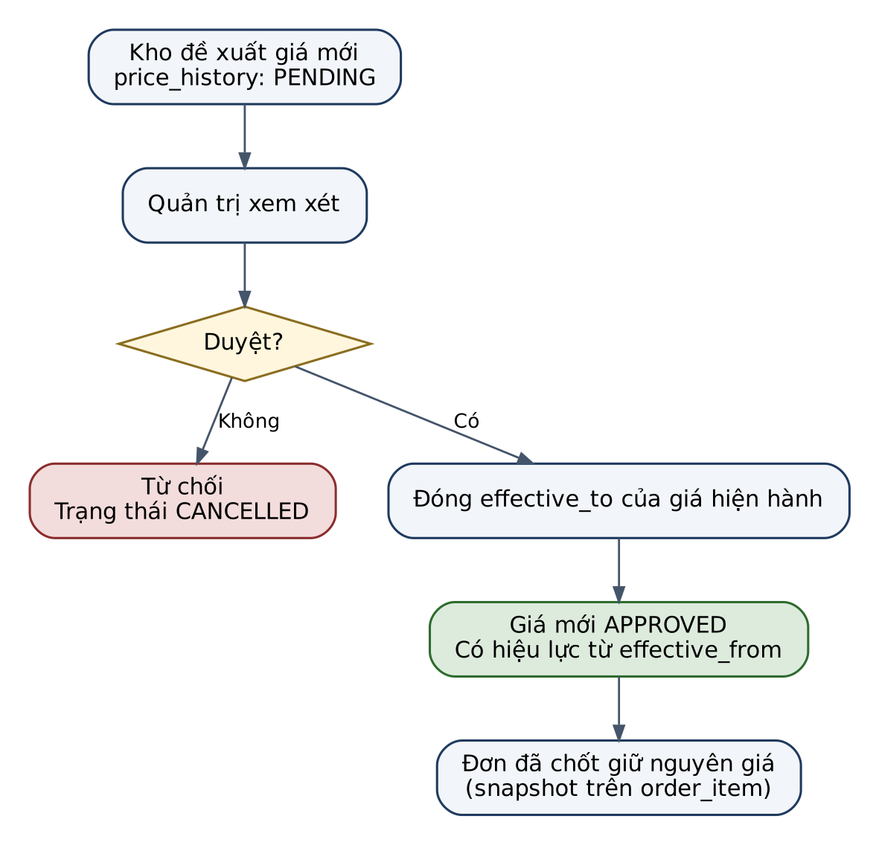
Hình 5. Quy trình đề xuất và duyệt giá
- Nhân viên kho đề xuất mức giá mới cho một phiên bản, kèm thời điểm bắt đầu hiệu lực và lý do. Đề xuất ở trạng thái PENDING.
- Quản trị duyệt hoặc từ chối. Khi duyệt, giá hiện hành được đóng bằng thời điểm bắt đầu của giá mới và giá mới có hiệu lực.
- Không cho phép giá có hiệu lực lùi về quá khứ, và không cho phép hai khoảng giá đã duyệt chồng lên nhau.
- Dòng đơn lưu giá tại thời điểm thêm vào đơn. Đơn đang lập vẫn giữ giá đã chốt; màn hình bán hàng hiển thị cảnh báo khi giá niêm yết đã đổi.

4.5 Khuyến mãi, voucher và giảm giá thủ công
Giá cuối của một đơn được tính theo thứ tự cố định. Mỗi bước độc lập và có thể được bổ sung quy tắc mới mà không ảnh hưởng các bước còn lại.
Thứ tự | Nguồn giảm giá | Cách áp dụng
1 | Giá chốt từng dòng | Giá hiệu lực tại thời điểm thêm vào đơn.
2 | Campaign (đợt giảm giá) | Tự động theo phạm vi (tất cả, hãng, phân khúc, nhóm, mẫu máy hoặc phiên bản) và thời gian. Mỗi dòng áp một campaign có độ ưu tiên cao nhất, thỏa giá trị đơn tối thiểu. Kiểu giảm: theo phần trăm, theo số tiền, hoặc đồng giá.
3 | Voucher | Khách nhập mã. Kiểm tra hiệu lực, đối tượng (công khai hoặc cá nhân), giá trị tối thiểu, phạm vi và quy định có cộng dồn với campaign hay không.
4 | Giảm giá thủ công | Chỉ nhân viên có quyền DISCOUNT_MANUAL; có mức tối đa theo phần trăm; vượt ngưỡng cần người duyệt.
5 | Giá sàn | Không cho giá xuống thấp hơn giá sàn nếu người thao tác không có quyền tương ứng.

Vòng đời lượt dùng voucher: khi khách áp mã, hệ thống giữ một lượt (RESERVED); khi đơn chốt, lượt chuyển sang đã dùng (USED); khi đơn hủy hoặc giữ lượt quá hạn, lượt được nhả (RELEASED).

4.6 Nhập kho và chuyển kho
Quy trình | Các bước | Kết quả
Nhập kho | 1. Nhân viên kho tạo phiếu nhập: nhà cung cấp, chi nhánh, các dòng theo phiên bản kèm giá vốn lô.  2. Nhập danh sách serial thủ công hoặc tải file Excel.  3. Xác nhận phiếu. | Chỉ phiếu đã xác nhận mới sinh serial IN_STOCK, cập nhật tồn của chi nhánh và ghi lịch sử trạng thái. Serial trùng bị từ chối.
Nhập serial bằng Excel | 1. Tải file lên, hệ thống tạo công việc nhập.  2. Xử lý từng dòng độc lập; dòng sai được ghi lại kèm lý do.  3. Công việc kết thúc ở trạng thái DONE, PARTIAL hoặc FAILED. | Phiếu nhập chỉ được xác nhận khi công việc ở trạng thái DONE.
Chuyển kho | 1. Tạo phiếu chuyển giữa hai chi nhánh, chọn các serial IN_STOCK.  2. Xuất kho: serial chuyển IN_TRANSIT.  3. Chi nhánh nhận xác nhận đã nhận. | Serial trở lại IN_STOCK tại chi nhánh đích; tồn hai chi nhánh được cập nhật.
Kiểm kê | 1. Mở đợt kiểm kê cho một chi nhánh.  2. Quét từng serial thực tế.  3. Đối chiếu với sổ. | Mỗi serial có kết quả khớp, thiếu hoặc ngoài sổ; điều chỉnh có ghi người thực hiện.

4.7 Đổi trả và bảo hành
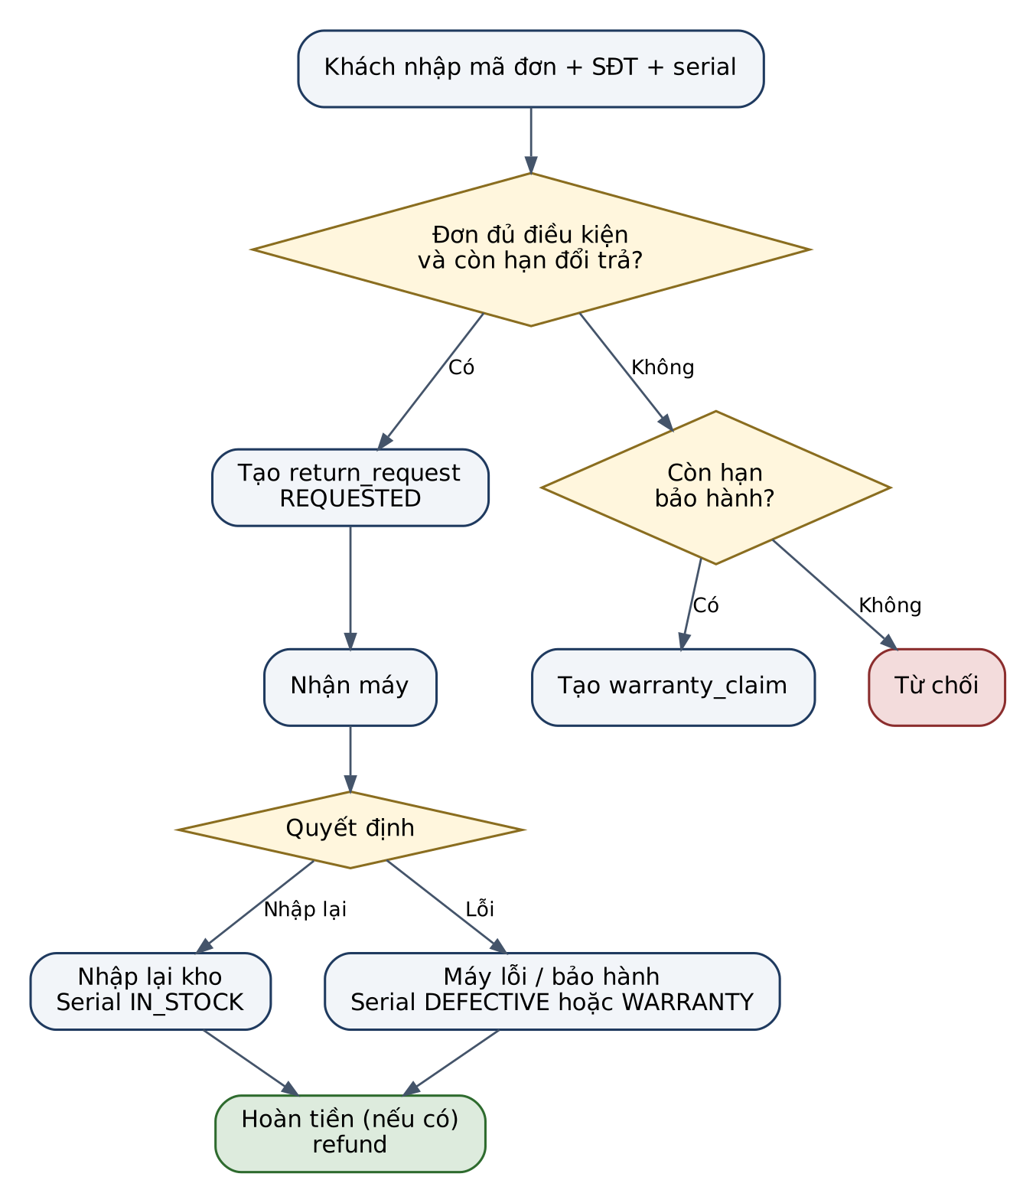
Hình 6. Quy trình đổi trả và bảo hành
- Khách tra cứu bằng mã đơn, số điện thoại và serial. Thời hạn đổi trả lấy theo cấu hình của phiên bản sản phẩm, nếu không có thì lấy theo cấu hình chung.
- Sau khi nhận lại máy, nhân viên quyết định nhập lại kho hoặc chuyển máy lỗi sang bảo hành; có thể hoàn tiền theo từng máy.
- Ngoài thời hạn đổi trả nhưng còn trong thời hạn bảo hành, hệ thống tạo phiếu tiếp nhận bảo hành theo serial; thời hạn bảo hành tính từ ngày bán.

5. Vòng đời của các đối tượng nghiệp vụ

5.1 Đơn hàng
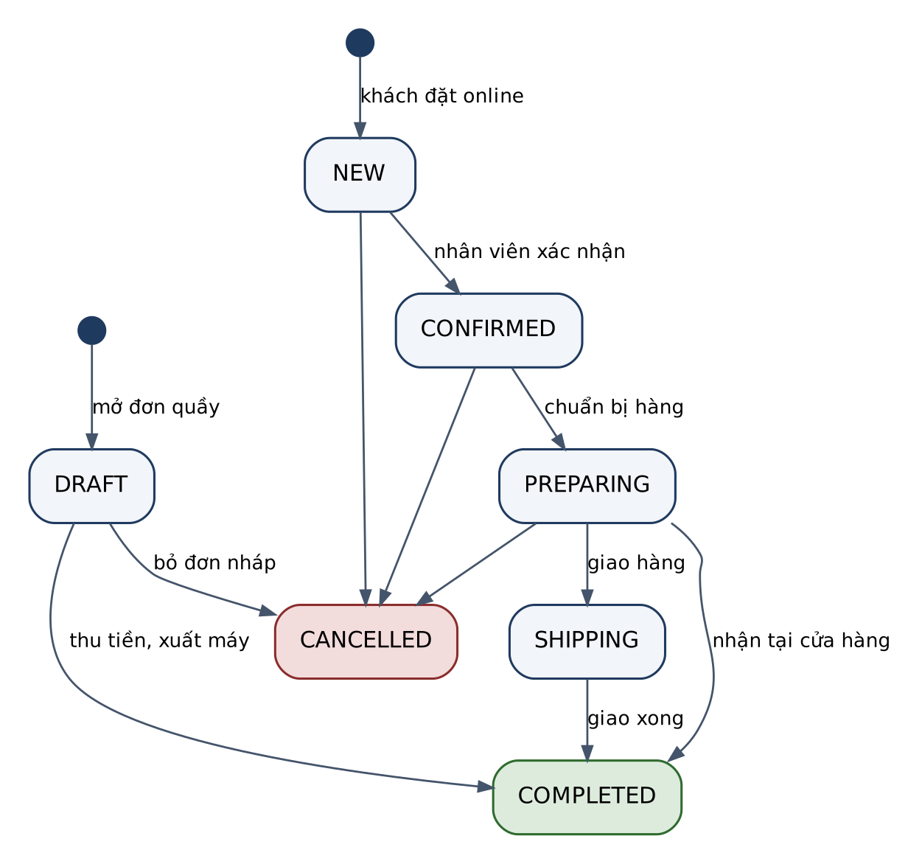
Hình 7. Vòng đời đơn hàng
Trạng thái | Ý nghĩa | Điều kiện chuyển tiếp
DRAFT | Đơn nháp tại quầy, đang lập. | Sang COMPLETED khi thu tiền và xuất máy; sang CANCELLED khi bỏ đơn.
NEW | Đơn online mới đặt, chờ xác nhận. | Sang CONFIRMED khi nhân viên xác nhận; sang CANCELLED nếu hủy hoặc quá hạn giữ hàng.
CONFIRMED | Đã xác nhận, đã hoặc đang gán serial. | Sang PREPARING; sang CANCELLED nếu hủy.
PREPARING | Đang chuẩn bị hàng. | Sang SHIPPING (giao hàng) hoặc COMPLETED (nhận tại cửa hàng); sang CANCELLED nếu hủy.
SHIPPING | Đang giao. | Sang COMPLETED khi giao xong.
COMPLETED | Hoàn tất. Trạng thái cuối. | Không chuyển tiếp.
CANCELLED | Đã hủy, bắt buộc có lý do. Trạng thái cuối. | Không chuyển tiếp.

5.2 Serial (máy vật lý)
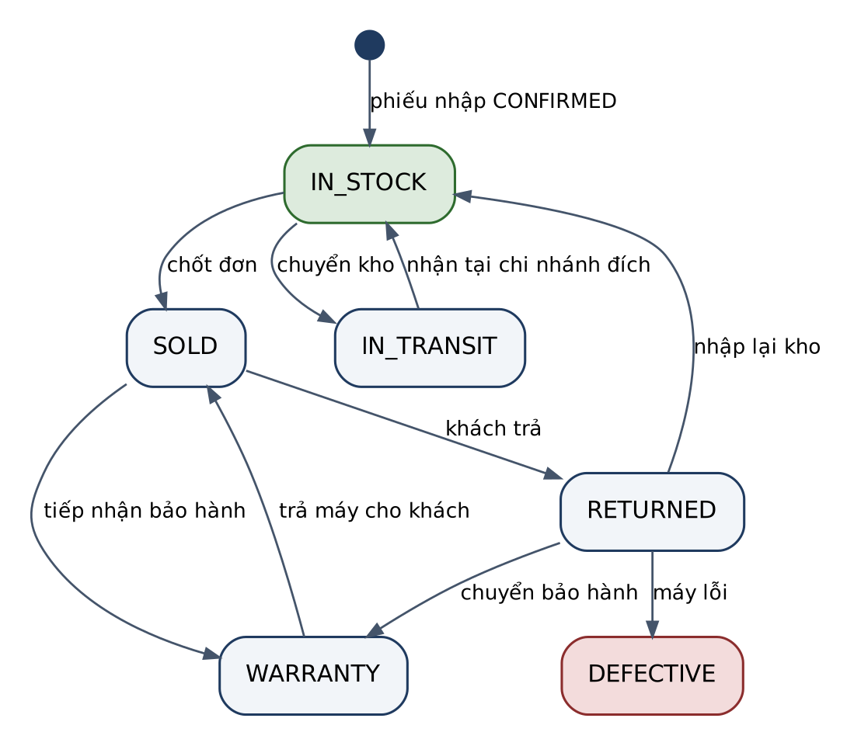
Hình 8. Vòng đời serial
Trạng thái | Ý nghĩa
IN_STOCK | Đang trong kho, có thể bán. Là trạng thái duy nhất cho phép bán hoặc chuyển kho.
SOLD | Đã bán, gắn với một dòng đơn và có thời hạn bảo hành.
IN_TRANSIT | Đang chuyển giữa hai chi nhánh.
RETURNED | Khách đã trả, chờ quyết định xử lý.
DEFECTIVE | Máy lỗi, không bán lại.
WARRANTY | Đang trong quy trình bảo hành.

Lưu ý Serial không có trạng thái "đã đặt trước". Việc giữ máy được biểu diễn bằng bản ghi giữ máy có thời hạn, để máy tự trở lại trạng thái bán được khi hết hạn mà không cần sửa trạng thái serial.

5.3 Giữ máy và lượt voucher
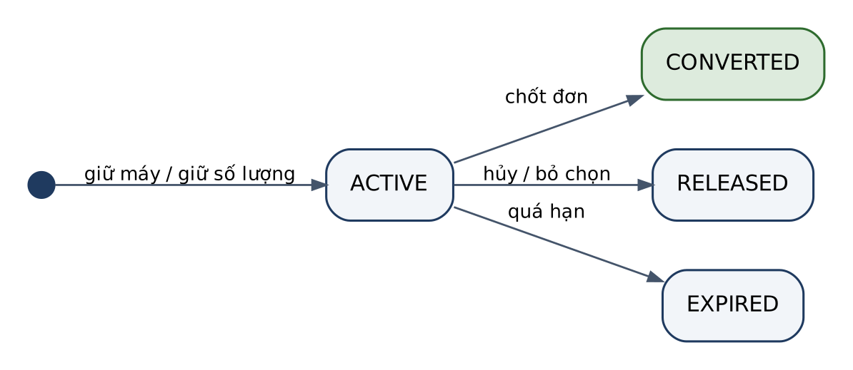
Hình 9. Vòng đời giữ máy
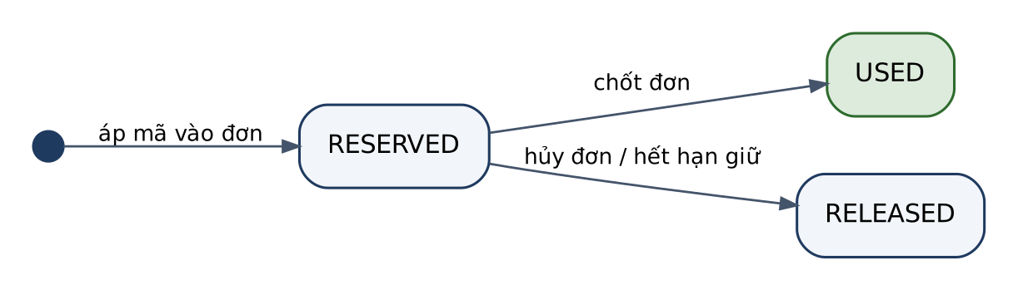
Hình 10. Vòng đời lượt dùng voucher
Đối tượng | Trạng thái | Ý nghĩa
Giữ máy | ACTIVE | Đang giữ cho một đơn, còn hạn.
 | CONVERTED | Đơn đã chốt; giữ máy được chuyển thành bán.
 | RELEASED | Nhả chủ động (hủy, bỏ chọn).
 | EXPIRED | Quá hạn, được nhả tự động.
Lượt voucher | RESERVED | Đã giữ một lượt cho đơn.
 | USED | Đơn đã chốt, lượt được tính là đã dùng.
 | RELEASED | Đơn hủy hoặc quá hạn giữ; lượt được trả lại.

6. Yêu cầu nghiệp vụ
Các yêu cầu nghiệp vụ dưới đây diễn đạt điều doanh nghiệp cần, độc lập với cách cài đặt. Mỗi yêu cầu được truy vết đến mục tiêu, ca sử dụng và quy tắc ở các mục sau.
Mã | Yêu cầu nghiệp vụ | Mục tiêu | Ca sử dụng
BR-001 | Quản lý hàng hóa theo ba cấp: mẫu máy, phiên bản và từng serial vật lý. | G1, G6 | UC-W01
BR-002 | Cho phép bán cùng một sản phẩm qua hai kênh (quầy và online) trên cùng một kho dữ liệu tồn. | G1 | UC-S01, UC-C02
BR-003 | Ngăn việc một serial được bán hoặc giữ cho hai khách tại cùng một thời điểm. | G1 | UC-S01, UC-S03
BR-004 | Giữ máy có thời hạn và tự nhả khi hết hạn để không làm kẹt hàng. | G1 | UC-S01, UC-C02
BR-005 | Giá bán áp dụng cho một đơn được cố định tại thời điểm phát sinh, không đổi theo thay đổi giá về sau. | G2 | UC-S01, UC-C02, UC-A03
BR-006 | Mọi thay đổi giá phải qua đề xuất và duyệt, có lịch sử. | G2, G6 | UC-W04, UC-A03
BR-007 | Hỗ trợ khuyến mãi theo đợt, voucher có hạn mức và giảm giá thủ công có kiểm soát. | G3 | UC-W03, UC-C02, UC-S02
BR-008 | Số lượt dùng voucher không vượt hạn mức dù nhiều người dùng đồng thời. | G3 | UC-C02
BR-009 | Phân quyền theo vai trò và theo phân hệ; một người có thể có nhiều vai trò. | G4 | UC-A01
BR-010 | Gắn đơn quầy với nhân viên và ca làm để đối chiếu doanh thu. | G4 | UC-S01, UC-A02
BR-011 | Khách đặt hàng, tra cứu đơn và yêu cầu đổi trả mà không cần tài khoản. | G5 | UC-C02, UC-C03, UC-C04
BR-012 | Ghi lịch sử mọi thay đổi trạng thái của serial, đơn hàng và giá. | G6 | Tất cả
BR-013 | Hỗ trợ nhập kho, chuyển kho và kiểm kê theo từng serial giữa các chi nhánh. | G1, G6 | UC-W01, UC-W02
BR-014 | Xử lý đổi trả và bảo hành theo serial và thời hạn của từng phiên bản. | G6 | UC-C04
BR-015 | Cung cấp báo cáo doanh thu theo ngày và chi nhánh, xuất được ra Excel. | G4 | UC-A03
BR-016 | Hỗ trợ khách chọn máy qua chat với nhân viên và trợ lý AI chỉ đọc. | G5 | UC-C05, UC-T01

7. Ca sử dụng
Giai đoạn 1 là phần lõi bắt buộc để hệ thống vận hành được; giai đoạn 2 là các tính năng bổ sung sau khi lõi ổn định (xem mục 13).
Mã | Tên ca sử dụng | Tác nhân | Giai đoạn
UC-C01 | Duyệt và tìm laptop | Khách | 1
UC-C02 | Giỏ hàng và đặt hàng online | Khách | 1
UC-C03 | Tra cứu đơn | Khách | 1
UC-C04 | Yêu cầu đổi trả | Khách | 1
UC-C05 | Chat tư vấn | Khách, nhân viên tư vấn, trợ lý AI | 2
UC-S01 | Mở đơn quầy và giữ máy | Nhân viên bán hàng | 1
UC-S02 | Thu tiền và hoàn tất đơn quầy | Nhân viên bán hàng | 1
UC-S03 | Xử lý đơn online | Nhân viên bán hàng | 1
UC-T01 | Tiếp nhận và trả lời chat | Nhân viên tư vấn | 2
UC-W01 | Nhập kho theo serial | Nhân viên kho | 1
UC-W02 | Chuyển kho | Nhân viên kho | 1
UC-W03 | Quản lý campaign và voucher | Nhân viên kho và khuyến mãi | 1
UC-W04 | Đề xuất đổi giá | Nhân viên kho và khuyến mãi | 1
UC-A01 | Quản lý người dùng và vai trò | Quản trị | 1
UC-A02 | Xếp ca và chấm công | Quản trị | 1
UC-A03 | Duyệt giá và xem báo cáo | Quản trị | 1

UC-C01 Duyệt và tìm laptop
Tác nhân | Khách
Luồng chính | 1. Khách mở trang danh sách laptop.  2. Khách lọc theo hãng, khoảng giá, từ khóa; hệ thống phân trang kết quả.  3. Khách mở trang chi tiết để xem cấu hình, ảnh theo màu, các phiên bản và giá hiện hành.  4. Khách chọn một phiên bản để thêm vào giỏ.
Kết quả | Khách thấy giá hiện hành, thông số, ảnh và tình trạng còn hàng của từng phiên bản.
Quy tắc áp dụng | BRULE-007, BRULE-028
Màn hình | SH-01, SH-02
Tiêu chí nghiệm thu | - Danh sách chỉ hiển thị sản phẩm đang kinh doanh.  - Giá hiển thị là giá đã duyệt đang có hiệu lực.  - Hệ thống chỉ hiển thị còn hàng hoặc hết hàng, không hiển thị số tồn chính xác và không có giá vốn.

UC-C02 Giỏ hàng và đặt hàng online
Tác nhân | Khách
Điều kiện tiên quyết | Có ít nhất một phiên bản còn tồn khả dụng.
Luồng chính | 1. Khách thêm phiên bản vào giỏ; giỏ được nhận diện bằng cookie.  2. Khách vào checkout, nhập họ tên, số điện thoại, hình thức nhận hàng và địa chỉ nếu giao hàng.  3. Khách nhập mã voucher (nếu có).  4. Hệ thống chốt giá từng dòng, tính khuyến mãi, giữ số lượng.  5. Hệ thống tạo đơn NEW, sinh mã đơn và gửi email xác nhận (nếu khách có email).
Luồng thay thế và ngoại lệ | - Hết tồn khi đặt: báo lỗi và không tạo đơn.  - Voucher hết lượt, hết hạn hoặc không đủ điều kiện: từ chối mã, đơn vẫn có thể đặt không voucher.  - Giá khi đặt khác giá lúc xem giỏ: yêu cầu khách xác nhận lại trước khi tạo đơn.
Kết quả | Đơn trạng thái NEW, số lượng được giữ có thời hạn, lượt voucher được giữ.
Quy tắc áp dụng | BRULE-006, 007, 009, 010, 011, 012, 013, 014, 033
Màn hình | SH-03, SH-04, SH-06
Tiêu chí nghiệm thu | - Tạo đơn thành công khi dữ liệu hợp lệ và còn hàng.  - Khi hai khách đặt chiếc cuối cùng cùng lúc, chỉ một đơn được tạo.  - Không phát sinh đơn một phần khi một dòng thiếu hàng.  - Giá trên đơn không đổi khi giá niêm yết đổi sau đó.  - Lượt voucher không vượt hạn mức.

UC-C03 Tra cứu đơn
Tác nhân | Khách
Luồng chính | 1. Khách nhập mã đơn và số điện thoại.  2. Hệ thống hiển thị trạng thái đơn và các dòng hàng.
Luồng thay thế và ngoại lệ | - Mã đơn hoặc số điện thoại không khớp: hiển thị thông báo chung, không tiết lộ đơn có tồn tại hay không.
Kết quả | Khách xem được tình trạng đơn của mình.
Quy tắc áp dụng | BRULE-017
Màn hình | SH-05
Tiêu chí nghiệm thu | - Chỉ đơn khớp cả mã đơn và số điện thoại mới hiển thị.  - Thông tin hiển thị không chứa dữ liệu nội bộ (giá vốn, ghi chú nhân viên).

UC-C04 Yêu cầu đổi trả
Tác nhân | Khách (hoặc nhân viên hỗ trợ thay khách)
Điều kiện tiên quyết | Đơn đã hoàn tất và còn trong thời hạn đổi trả.
Luồng chính | 1. Khách nhập mã đơn, số điện thoại và serial cần trả.  2. Hệ thống kiểm tra serial thuộc đơn, đơn đủ điều kiện và còn hạn.  3. Khách chọn loại yêu cầu và nêu lý do.  4. Hệ thống tạo yêu cầu ở trạng thái chờ xử lý.
Luồng thay thế và ngoại lệ | - Quá hạn đổi trả nhưng còn bảo hành: hướng khách sang tiếp nhận bảo hành.  - Serial không thuộc đơn: từ chối.
Kết quả | Yêu cầu đổi trả trạng thái REQUESTED.
Quy tắc áp dụng | BRULE-024, 025
Màn hình | SH-07
Tiêu chí nghiệm thu | - Yêu cầu chỉ được tạo khi khớp mã đơn, số điện thoại và serial.  - Yêu cầu ngoài thời hạn bị từ chối kèm lý do rõ ràng.

UC-C05 Chat tư vấn
Tác nhân | Khách, nhân viên tư vấn, trợ lý AI
Luồng chính | 1. Khách mở phiên chat; hệ thống cấp mã phiên lưu trong cookie.  2. Hệ thống chọn nhân viên tư vấn đang trong ca và đã chấm công, ít phiên đang xử lý nhất.  3. Khách và nhân viên trao đổi tin nhắn.  4. Khách có thể hỏi trợ lý AI; có thể chuyển qua lại giữa AI và nhân viên.
Luồng thay thế và ngoại lệ | - Không có nhân viên trực: lưu yêu cầu tư vấn để gọi lại.  - Vượt giới hạn số lượt hỏi AI theo địa chỉ IP: từ chối và thông báo thử lại sau.
Kết quả | Tin nhắn được lưu; yêu cầu tư vấn được ghi nhận nếu không có người trực.
Quy tắc áp dụng | BRULE-029
Màn hình | Giao diện chat phía khách (Giai đoạn 2)
Tiêu chí nghiệm thu | - Trợ lý AI chỉ trả giá, cấu hình và tồn kho lấy từ dữ liệu cửa hàng.  - Mỗi lần AI truy vấn dữ liệu đều có dòng nhật ký.  - Trợ lý AI không có khả năng tạo đơn hay đổi dữ liệu.

UC-S01 Mở đơn quầy và giữ máy
Tác nhân | Nhân viên bán hàng
Điều kiện tiên quyết | Đã đăng nhập, có quyền ORDER_COUNTER_CREATE, có ca làm hôm nay và đã chấm công.
Luồng chính | 1. Nhân viên mở đơn nháp.  2. Nhân viên quét hoặc nhập serial.  3. Hệ thống tạo giữ máy có thời hạn cho serial đó.  4. Hệ thống thêm dòng đơn gắn serial và chốt giá hiệu lực.  5. Lặp bước 2–4 cho các máy tiếp theo.
Luồng thay thế và ngoại lệ | - Serial không IN_STOCK hoặc đang bị giữ: thông báo "máy đang giữ hoặc không khả dụng", đơn không đổi.  - Nhân viên bỏ đơn: nhả các giữ máy.  - Hết thời hạn giữ: máy tự trở lại trạng thái có thể bán.
Kết quả | Đơn DRAFT có các dòng gắn serial; các serial đang được giữ.
Quy tắc áp dụng | BRULE-001, 002, 003, 004, 005, 007, 018
Màn hình | SA-01
Tiêu chí nghiệm thu | - Nhân viên chưa chấm công không mở được đơn quầy.  - Hai quầy cùng giữ một serial thì chỉ một quầy thành công.  - Giữ máy hết hạn nhưng chưa được dọn không chặn quầy khác.  - Không thể giữ serial không còn IN_STOCK.

UC-S02 Thu tiền và hoàn tất đơn quầy
Tác nhân | Nhân viên bán hàng
Điều kiện tiên quyết | Có đơn DRAFT với ít nhất một dòng.
Luồng chính | 1. Nhân viên nhập thông tin khách và chọn phương thức thanh toán.  2. Nhân viên áp khuyến mãi, voucher hoặc giảm giá thủ công nếu có quyền.  3. Nhân viên xác nhận đã thu tiền.  4. Hệ thống hoàn tất đơn: giữ máy CONVERTED, serial SOLD, đơn COMPLETED.  5. Nhân viên in hóa đơn.
Luồng thay thế và ngoại lệ | - Giảm giá thủ công vượt ngưỡng: cần người duyệt.  - Lỗi trong lúc hoàn tất: hủy toàn bộ thay đổi, đơn giữ nguyên DRAFT.
Kết quả | Đơn COMPLETED, serial SOLD kèm thời hạn bảo hành, có bản ghi thanh toán.
Quy tắc áp dụng | BRULE-002, 010, 015, 016, 019, 031
Màn hình | SA-01, SA-03
Tiêu chí nghiệm thu | - Hoàn tất thành công khi dữ liệu hợp lệ.  - Không phát sinh đơn hoàn tất một phần khi giao dịch lỗi.  - Phần giảm giá được lưu kèm tên và quy tắc tại thời điểm áp dụng.  - Hóa đơn chỉ xuất cho đơn COMPLETED.

UC-S03 Xử lý đơn online
Tác nhân | Nhân viên bán hàng
Luồng chính | 1. Nhân viên xem danh sách đơn theo trạng thái.  2. Mở chi tiết đơn NEW và xác nhận đơn.  3. Quét serial thật cho từng dòng đơn.  4. Chuyển trạng thái chuẩn bị, giao hoặc sẵn sàng nhận.  5. Hoàn tất đơn khi khách nhận hàng; hoặc hủy đơn kèm lý do.
Luồng thay thế và ngoại lệ | - Serial khác phiên bản hoặc chi nhánh của dòng đơn: từ chối.  - Hủy đơn: nhả giữ số lượng và lượt voucher.  - Chuyển trạng thái sai chiều: từ chối, không ghi lịch sử.
Kết quả | Đơn COMPLETED hoặc CANCELLED; lịch sử trạng thái đầy đủ.
Quy tắc áp dụng | BRULE-001, 002, 003, 019, 020
Màn hình | SA-02, SA-03
Tiêu chí nghiệm thu | - Gán serial thành công khi đúng phiên bản và chi nhánh.  - Mỗi lần đổi trạng thái có đúng một dòng lịch sử.  - Hủy đơn làm tồn khả dụng tăng lại đúng số lượng đã giữ.

UC-T01 Tiếp nhận và trả lời chat
Tác nhân | Nhân viên tư vấn
Luồng chính | 1. Nhân viên xem danh sách phiên chat đang mở.  2. Mở khung chat của một phiên.  3. Gửi và nhận tin nhắn.  4. Đóng phiên khi xong, hoặc chuyển phiên sang trợ lý AI.
Kết quả | Tin nhắn được lưu theo phiên.
Màn hình | CO-01, CO-02
Tiêu chí nghiệm thu | - Nhân viên có quyền tư vấn xem được mọi phiên chat.  - Khách chỉ truy cập được phiên của chính mình.

UC-W01 Nhập kho theo serial
Tác nhân | Nhân viên kho
Luồng chính | 1. Tạo phiếu nhập: nhà cung cấp, chi nhánh, các dòng theo phiên bản kèm giá vốn.  2. Nhập danh sách serial hoặc tải file Excel.  3. Xác nhận phiếu.  4. Hệ thống sinh serial IN_STOCK và cập nhật tồn.
Luồng thay thế và ngoại lệ | - Serial trùng trong toàn hệ thống: từ chối và nêu rõ số serial.  - Excel có dòng sai: các dòng đúng vẫn được xử lý, dòng sai được ghi lại; không cho xác nhận phiếu cho đến khi xử lý xong.
Kết quả | Phiếu CONFIRMED; serial IN_STOCK; tồn chi nhánh tăng đúng số lượng.
Quy tắc áp dụng | BRULE-001, 021, 023
Màn hình | WH-01
Tiêu chí nghiệm thu | - Nhập 5 serial thì tồn tăng 5 và có 5 dòng lịch sử trạng thái.  - Nhập serial trùng trả về lỗi nghiệp vụ nêu số serial.  - Excel 3 dòng, 1 dòng sai: kết quả PARTIAL, có dòng lỗi kèm lý do.

UC-W02 Chuyển kho
Tác nhân | Nhân viên kho
Luồng chính | 1. Tạo phiếu chuyển: chi nhánh nguồn, chi nhánh đích, các serial IN_STOCK.  2. Xuất kho: serial chuyển IN_TRANSIT.  3. Chi nhánh đích xác nhận nhận hàng.
Luồng thay thế và ngoại lệ | - Serial không IN_STOCK: không cho đưa vào phiếu.  - Hủy phiếu trước khi xuất: không đổi trạng thái serial.
Kết quả | Serial IN_STOCK tại chi nhánh đích; tồn hai chi nhánh được cập nhật.
Quy tắc áp dụng | BRULE-022, 023
Màn hình | WH-02
Tiêu chí nghiệm thu | - Serial đang chuyển không thể bán.  - Nhận hàng đưa serial về IN_STOCK tại chi nhánh đích và ghi lịch sử.

UC-W03 Quản lý campaign và voucher
Tác nhân | Nhân viên kho và khuyến mãi
Luồng chính | 1. Tạo campaign: tên, kiểu giảm, giá trị, giảm tối đa, giá trị đơn tối thiểu, độ ưu tiên, thời gian, phạm vi áp dụng.  2. Tạo voucher: mã, đối tượng, hạn mức tổng, hạn mức mỗi khách, thời hạn, có cộng dồn với campaign hay không.  3. Theo dõi số lượt đã dùng và đang giữ.
Kết quả | Campaign và voucher sẵn sàng áp dụng khi đến thời gian hiệu lực.
Quy tắc áp dụng | BRULE-010, 011, 012, 013, 014
Màn hình | WH-03
Tiêu chí nghiệm thu | - Campaign chuyển trạng thái theo thời gian bắt đầu và kết thúc.  - Voucher hết hạn hoặc hết lượt không thể áp vào đơn mới.

UC-W04 Đề xuất đổi giá
Tác nhân | Nhân viên kho và khuyến mãi (đề xuất), Quản trị (duyệt)
Luồng chính | 1. Nhân viên chọn phiên bản, nhập giá mới, thời điểm hiệu lực và lý do.  2. Hệ thống tạo bản ghi giá PENDING.  3. Quản trị duyệt hoặc từ chối (UC-A03).
Luồng thay thế và ngoại lệ | - Thời điểm hiệu lực ở quá khứ hoặc chồng khoảng giá đã duyệt: từ chối khi duyệt.
Kết quả | Giá PENDING chờ duyệt.
Quy tắc áp dụng | BRULE-008
Màn hình | WH-04
Tiêu chí nghiệm thu | - Đề xuất yêu cầu quyền PRICE_PROPOSE.  - Đề xuất chưa duyệt không ảnh hưởng giá bán.

UC-A01 Quản lý người dùng và vai trò
Tác nhân | Quản trị
Luồng chính | 1. Xem danh sách người dùng.  2. Tạo người dùng: tên đăng nhập, họ tên, liên hệ, chi nhánh, mật khẩu ban đầu.  3. Gán hoặc gỡ vai trò (có thể theo chi nhánh).  4. Khóa hoặc mở khóa tài khoản.
Kết quả | Tài khoản được cập nhật; thay đổi được ghi nhật ký.
Quy tắc áp dụng | BRULE-027, 032
Màn hình | AD-01
Tiêu chí nghiệm thu | - Mật khẩu được lưu dạng băm, không lưu dạng rõ.  - Tài khoản bị khóa không đăng nhập được.  - Người dùng chỉ vào được phân hệ mà vai trò của họ cho phép.

UC-A02 Xếp ca và chấm công
Tác nhân | Quản trị
Luồng chính | 1. Chọn nhân viên, mẫu ca, ngày làm và chi nhánh.  2. Hệ thống kiểm tra trùng giờ và tổng giờ trong tuần.  3. Lưu lịch ca.  4. Nhân viên chấm công vào ca; hệ thống ghi số phút đi muộn.
Luồng thay thế và ngoại lệ | - Trùng khung giờ hoặc vượt số giờ tối đa mỗi tuần: từ chối và nêu lý do.
Kết quả | Ca được xếp; nhân viên đủ điều kiện mở đơn quầy khi đã chấm công.
Quy tắc áp dụng | BRULE-018, 026
Màn hình | AD-02
Tiêu chí nghiệm thu | - Không thể xếp hai ca trùng giờ cho một nhân viên.  - Nhân viên không có ca không mở được đơn quầy.

UC-A03 Duyệt giá và xem báo cáo
Tác nhân | Quản trị
Luồng chính | 1. Xem danh sách giá chờ duyệt.  2. Duyệt: hệ thống đóng giá hiện hành và kích hoạt giá mới theo thời điểm hiệu lực.  3. Hoặc từ chối đề xuất.  4. Xem báo cáo doanh thu theo ngày và chi nhánh; xuất Excel.
Luồng thay thế và ngoại lệ | - Hai quản trị cùng duyệt hai đề xuất của một phiên bản: xử lý lần lượt, đề xuất sau bị kiểm tra lại.
Kết quả | Giá mới có hiệu lực; báo cáo hiển thị đúng số liệu.
Quy tắc áp dụng | BRULE-008, 030
Màn hình | AD-00, AD-03, AD-04
Tiêu chí nghiệm thu | - Sau khi duyệt, giá cũ có thời điểm kết thúc đúng bằng thời điểm bắt đầu của giá mới.  - Đơn đã chốt trước đó vẫn giữ giá cũ.  - Báo cáo bằng tổng các đơn COMPLETED trừ hoàn tiền trong ngày.

8. Quy tắc nghiệp vụ
Các quy tắc là ràng buộc mọi cài đặt phải tuân thủ. Quy tắc quan trọng được bảo vệ ở hai tầng: kiểm tra trong ứng dụng để báo lỗi sớm, và ràng buộc ở cơ sở dữ liệu làm lớp bảo vệ cuối.

Kho và serial
Mã | Nội dung | Ca sử dụng
BRULE-001 | Số serial là duy nhất trong toàn hệ thống. | UC-W01, S01, S03
BRULE-002 | Chỉ bán serial ở trạng thái IN_STOCK. Việc giữ máy được biểu diễn bằng bản ghi giữ máy, không dùng trạng thái đặt trước trên serial. | UC-S01, S02, S03
BRULE-003 | Mỗi serial có tối đa một giữ máy ACTIVE tại một thời điểm. | UC-S01, S03
BRULE-004 | Giữ máy có thời hạn. Mặc định 10 phút cho đơn quầy (gia hạn khi đơn còn thao tác) và 30 phút cho đơn online; hai giá trị cấu hình được. Quá hạn thì tự nhả. | UC-S01, C02
BRULE-005 | Giữ máy đã quá hạn nhưng chưa được dọn không được chặn người khác giữ cùng serial. | UC-S01
BRULE-006 | Đơn online giữ theo số lượng: chỉ giữ được khi tồn khả dụng (on_hand − held_qty) đủ, việc kiểm tra và trừ là một thao tác duy nhất. Thiếu hàng ở bất kỳ dòng nào thì từ chối cả đơn. | UC-C02
BRULE-021 | Chỉ phiếu nhập đã xác nhận mới sinh serial. Nhập bằng Excel chỉ cho xác nhận phiếu khi công việc nhập kết thúc DONE. | UC-W01
BRULE-022 | Chỉ serial IN_STOCK mới chuyển kho. Trong lúc chuyển, serial ở trạng thái IN_TRANSIT và không bán được. | UC-W02
BRULE-023 | Mọi thay đổi trạng thái hoặc chi nhánh của serial được ghi vào lịch sử, chỉ thêm, không sửa hay xóa. | UC-W01, W02

Giá và giảm giá
Mã | Nội dung | Ca sử dụng
BRULE-007 | Giá trên dòng đơn là giá chốt tại thời điểm thêm vào đơn (đơn giá, mã bản ghi giá, thời điểm chốt). Không tra lại bảng giá để hiển thị hay in lại đơn cũ. | UC-S01, C02
BRULE-008 | Chỉ giá đã duyệt và đang hiệu lực mới dùng để bán. Đổi giá là đóng bản ghi hiện hành rồi mở bản ghi mới; không sửa bản ghi cũ, không hiệu lực lùi quá khứ, không chồng khoảng. | UC-W04, A03
BRULE-009 | Đơn online: nếu giá tại lúc đặt khác giá khách đã xem trong giỏ, khách phải xác nhận lại. | UC-C02
BRULE-010 | Thứ tự tính: campaign, rồi voucher, rồi giảm giá thủ công, cuối cùng chặn giá sàn. | UC-C02, S02
BRULE-011 | Mỗi dòng đơn chỉ áp một campaign có độ ưu tiên cao nhất và thỏa giá trị đơn tối thiểu. Giảm giá không vượt thành tiền của dòng; giá trị làm tròn về đồng. | UC-W03, C02
BRULE-012 | Voucher chỉ áp dụng khi còn hiệu lực, đúng đối tượng (công khai hoặc cá nhân), đạt giá trị tối thiểu, đúng phạm vi; nếu đơn đã có campaign mà voucher không cho cộng dồn thì từ chối kèm lý do. | UC-C02
BRULE-013 | Với voucher có hạn mức: số lượt đã dùng cộng số lượt đang giữ không vượt tổng hạn mức. Đơn hủy hoặc giữ lượt quá hạn thì trả lại lượt. | UC-C02, W03
BRULE-014 | Hạn mức mỗi khách tính theo số điện thoại. Áp voucher yêu cầu xác thực số điện thoại bằng OTP. | UC-C02
BRULE-015 | Giảm giá thủ công chỉ dành cho người có quyền DISCOUNT_MANUAL, giới hạn theo phần trăm tối đa; vượt ngưỡng cần người duyệt. | UC-S02
BRULE-016 | Mỗi khoản giảm giá trên đơn lưu kèm tên và mô tả quy tắc tại thời điểm áp dụng; sửa hay kết thúc khuyến mãi về sau không làm đổi đơn cũ. | UC-S02, C02

Đơn hàng, đổi trả và bảo hành
Mã | Nội dung | Ca sử dụng
BRULE-017 | Tra cứu đơn online bắt buộc đúng cả mã đơn và số điện thoại. | UC-C03
BRULE-018 | Mở đơn quầy cần quyền ORDER_COUNTER_CREATE, có ca làm hôm nay và đã chấm công. Mỗi nhân viên có tối đa một đơn nháp đang mở. | UC-S01, A02
BRULE-019 | Trạng thái đơn chỉ chuyển theo các chiều hợp lệ ở mục 5.1; mỗi lần chuyển ghi lịch sử. Hoàn tất đơn quầy là một giao dịch duy nhất, lỗi thì hủy toàn bộ. | UC-S02, S03
BRULE-020 | Hủy đơn bắt buộc có lý do và nhả mọi giữ máy, giữ số lượng, lượt voucher liên quan. | UC-S03, C02
BRULE-024 | Đổi trả khớp mã đơn, số điện thoại và serial; trong thời hạn đổi trả của phiên bản (nếu không đặt riêng thì dùng thiết lập chung). Quyết định sau khi nhận máy: nhập lại kho, hoặc chuyển máy lỗi/bảo hành; hoàn tiền theo từng máy. | UC-C04
BRULE-025 | Thời hạn bảo hành theo số tháng của phiên bản, tính từ ngày bán và lưu trên serial. | UC-C04
BRULE-031 | Hóa đơn chỉ xuất cho đơn COMPLETED; số hóa đơn do hệ thống sinh. | UC-S02

Nhân sự, phân quyền, dữ liệu
Mã | Nội dung | Ca sử dụng
BRULE-026 | Một nhân viên không có hai ca trùng giờ và không vượt số giờ tối đa mỗi tuần theo cấu hình. | UC-A02
BRULE-027 | Quyền kiểm tra theo permission. Quyền của người dùng là hợp quyền của mọi vai trò được gán. Vai trò ADMIN có đủ mọi quyền. Mật khẩu lưu dạng băm. | UC-A01
BRULE-028 | Dữ liệu trả cho khách không chứa giá vốn và số tồn chính xác; chỉ hiển thị còn hàng hoặc hết hàng. | UC-C01
BRULE-029 | Trợ lý AI chỉ đọc dữ liệu qua công cụ được cấp, không có công cụ ghi; thông tin giá, cấu hình, tồn phải lấy từ công cụ; mọi lần gọi công cụ được ghi nhật ký; giới hạn số lượt hỏi theo IP. | UC-C05
BRULE-030 | Báo cáo doanh thu tính từ đơn COMPLETED trừ hoàn tiền, theo ngày giờ Việt Nam. Tổng hợp chạy lại nhiều lần cho cùng kết quả. | UC-A03
BRULE-032 | Dữ liệu danh mục không xóa vật lý mà đánh dấu ngừng sử dụng; tài khoản người dùng xóa mềm. | UC-A01
BRULE-033 | Khách đặt hàng online không cần tài khoản; hồ sơ khách nhận diện theo số điện thoại; thông tin khách trên đơn là bản sao tại thời điểm đặt. | UC-C02

9. Yêu cầu chức năng
Giai đoạn: 1 là lõi bắt buộc, 2 là bổ sung sau.

Shop
Mã | Yêu cầu | Ca sử dụng | Quy tắc | GĐ
FR-001 | Danh sách laptop có phân trang, lọc theo hãng, khoảng giá và từ khóa. | UC-C01 |  | 1
FR-002 | Trang chi tiết: thông số theo nhóm, ảnh theo màu, các phiên bản và giá hiện hành, tình trạng còn hoặc hết hàng. | UC-C01 | 007, 028 | 1
FR-003 | Giỏ hàng nhận diện bằng cookie; thêm, xóa dòng; không lưu giá. | UC-C02 | 007 | 1
FR-004 | Checkout không cần đăng nhập: họ tên, số điện thoại, email (tùy chọn), hình thức nhận hàng, địa chỉ giao. | UC-C02 | 033 | 1
FR-005 | Tạo đơn online: chốt giá, giữ số lượng, tính khuyến mãi và voucher, sinh mã đơn; từ chối cả đơn khi thiếu hàng. | UC-C02 | 006, 007, 009–014 | 1
FR-006 | Trang đặt thành công hiển thị mã đơn; gửi email xác nhận sau khi đơn đã được lưu. | UC-C02 |  | 1
FR-007 | Tra cứu đơn bằng mã đơn và số điện thoại. | UC-C03 | 017 | 1
FR-008 | Gửi yêu cầu đổi trả theo mã đơn, số điện thoại và serial; kiểm tra thời hạn. | UC-C04 | 024 | 1

Sales
Mã | Yêu cầu | Ca sử dụng | Quy tắc | GĐ
FR-009 | Mở đơn quầy sau khi kiểm tra quyền, ca làm và chấm công. | UC-S01 | 018 | 1
FR-010 | Giữ serial có thời hạn; từ chối khi serial không IN_STOCK hoặc đang bị giữ; giữ quá hạn không chặn người khác. | UC-S01 | 001–005 | 1
FR-011 | Gia hạn giữ máy định kỳ khi đơn còn mở, hiển thị đếm ngược; nhả khi bỏ chọn. | UC-S01 | 004 | 1
FR-012 | Thêm dòng đơn quầy kèm giá chốt; cảnh báo khi giá niêm yết đã đổi. | UC-S01 | 007, 008 | 1
FR-013 | Tính giảm giá theo thứ tự campaign, voucher, giảm thủ công, giá sàn; lưu bản sao quy tắc. | UC-S02 | 010–016 | 1
FR-014 | Thu tiền và hoàn tất đơn quầy trong một giao dịch. | UC-S02 | 002, 019 | 1
FR-015 | Danh sách đơn có lọc theo trạng thái; trang chi tiết đơn. | UC-S03 |  | 1
FR-016 | Gán serial cho dòng đơn online; kiểm tra đúng phiên bản và chi nhánh. | UC-S03 | 001–003 | 1
FR-017 | Xác nhận, hoàn tất, hủy đơn theo chiều trạng thái hợp lệ; ghi lịch sử; nhả giữ khi hủy. | UC-S03 | 019, 020 | 1
FR-018 | Xuất hóa đơn PDF cho đơn hoàn tất, có font tiếng Việt. | UC-S02, S03 | 031 | 2

Warehouse
Mã | Yêu cầu | Ca sử dụng | Quy tắc | GĐ
FR-019 | Phiếu nhập kho: nhà cung cấp, chi nhánh, dòng theo phiên bản, giá vốn, serial; xác nhận sinh serial. | UC-W01 | 001, 021, 023 | 1
FR-020 | Nhập serial bằng Excel; xử lý và báo lỗi từng dòng; giới hạn số dòng mỗi file. | UC-W01 | 021 | 1
FR-021 | Chuyển kho giữa chi nhánh: xuất, nhận, cập nhật tồn. | UC-W02 | 022, 023 | 1
FR-022 | Kiểm kê theo serial: mở đợt, quét, đối chiếu, điều chỉnh. | UC-W02 | 023 | 2
FR-023 | Campaign: kiểu giảm, giá trị, ưu tiên, thời gian, phạm vi; tự chuyển trạng thái theo thời gian. | UC-W03 | 010, 011 | 1
FR-024 | Voucher: hạn mức tổng, hạn mức mỗi khách, thời hạn, đối tượng, cộng dồn với campaign. | UC-W03 | 012–014 | 1
FR-025 | Đề xuất giá mới ở trạng thái chờ duyệt. | UC-W04 | 008 | 1

Admin
Mã | Yêu cầu | Ca sử dụng | Quy tắc | GĐ
FR-026 | Duyệt hoặc từ chối đề xuất giá; đóng giá cũ; xử lý tuần tự theo từng phiên bản. | UC-A03 | 008 | 1
FR-027 | Quản lý người dùng: tạo, sửa, khóa, gán vai trò; mật khẩu băm. | UC-A01 | 027, 032 | 1
FR-028 | Xếp ca; chặn trùng giờ và vượt giờ tuần. | UC-A02 | 026 | 1
FR-029 | Chấm công vào và ra theo ca. | UC-A02 | 018, 026 | 1
FR-030 | Báo cáo doanh thu theo ngày và chi nhánh; xuất Excel. | UC-A03 | 030 | 1
FR-031 | Dashboard các chỉ số chính trong ngày. | UC-A03 | 030 | 1

Tư vấn và hệ thống
Mã | Yêu cầu | Ca sử dụng | Quy tắc | GĐ
FR-032 | Khách mở phiên chat; chọn nhân viên đang trong ca ít phiên nhất; lưu yêu cầu gọi lại nếu không có người. | UC-C05 |  | 2
FR-033 | Nhân viên tư vấn xem danh sách phiên và trả lời theo thời gian thực. | UC-T01 |  | 2
FR-034 | Trợ lý AI trả lời dựa trên công cụ chỉ đọc; giới hạn lượt hỏi; ghi nhật ký công cụ. | UC-C05 | 029 | 2
FR-035 | Cập nhật tồn khả dụng theo thời gian thực cho màn hình quầy. | UC-S01 |  | 2
FR-036 | Tác vụ nền: nhả giữ máy và lượt voucher quá hạn, cập nhật giá đến hạn, tổng hợp báo cáo, đối soát tồn kho. | Tác vụ nền | 004, 013, 020, 030 | 1
FR-037 | Gửi email bất đồng bộ sau khi giao dịch thành công, ghi trạng thái gửi và thử lại khi lỗi; thông báo trong ứng dụng cho nhân viên. | UC-C02 |  | 1
FR-038 | Ghi nhật ký thao tác nhạy cảm (duyệt giá, đổi quyền, giảm giá thủ công, điều chỉnh tồn). | Xuyên suốt |  | 1
FR-039 | Đăng nhập, đăng xuất theo phân hệ; khóa tạm tài khoản sau nhiều lần đăng nhập sai. | UC-A01 | 027 | 1
FR-040 | Nhân viên xử lý yêu cầu đổi trả: nhận máy, quyết định, hoàn tiền; tiếp nhận bảo hành. | UC-C04 | 024, 025 | 2

10. Phân quyền
Quyền chia hai lớp. Quyền phân hệ cho phép vào một nhóm màn hình; quyền chi tiết quyết định từng thao tác và được kiểm tra tại tầng nghiệp vụ, không chỉ ẩn nút trên giao diện.

10.1 Vai trò và phân hệ
Vai trò | Shop | Sales | Consult | Warehouse | Admin
Khách (không đăng nhập) | Có
SALES | Có | Có
CONSULTANT | Có |  | Có
WAREHOUSE_PROMO | Có |  |  | Có
ADMIN | Có | Có | Có | Có | Có

10.2 Quyền chi tiết tiêu biểu
Quyền | Ý nghĩa | Dùng ở
PORTAL_SALES, PORTAL_CONSULT, PORTAL_WAREHOUSE | Được vào phân hệ tương ứng | Cổng 8081, 8082, 8083
ADMIN_ACCESS | Được vào phân hệ quản trị | Cổng 8084
ORDER_COUNTER_CREATE | Mở đơn quầy | UC-S01
DISCOUNT_MANUAL | Giảm giá thủ công trong giới hạn | UC-S02
PRICE_PROPOSE | Đề xuất giá | UC-W04
PRICE_APPROVE | Duyệt hoặc từ chối giá | UC-A03
REPORT_VIEW | Xem và xuất báo cáo | UC-A03

Danh sách quyền đầy đủ được khởi tạo bằng dữ liệu nền (seed) và được gán cho vai trò qua bảng phân quyền; có thể bổ sung quyền mới mà không đổi cấu trúc dữ liệu.

11. Yêu cầu phi chức năng
Mã | Nhóm | Yêu cầu
NFR-01 | Toàn vẹn dữ liệu | Không có hai đơn hoàn tất cùng một serial; không có số lượng giữ âm hoặc vượt tồn; kiểm chứng bằng kiểm thử đồng thời.
NFR-02 | Nhất quán giao dịch | Thao tác ghi nhiều bảng (chốt đơn, nhập kho, hủy đơn) là một giao dịch; lỗi thì hủy toàn bộ.
NFR-03 | Bảo mật | Mật khẩu băm BCrypt; chống CSRF trên mọi form ghi; kiểm tra quyền ở tầng nghiệp vụ; không lộ lỗi hệ thống cho người dùng cuối.
NFR-04 | Bảo mật dữ liệu | Bí mật cấu hình (mật khẩu CSDL, khóa dịch vụ AI) lấy từ biến môi trường, không lưu trong mã nguồn.
NFR-05 | Hiệu năng | Trang danh sách và chi tiết sản phẩm phản hồi dưới 2 giây ở quy mô vài nghìn phiên bản; thao tác giữ máy dưới 1 giây trong điều kiện thường.
NFR-06 | Khả dụng | Lỗi email hoặc dịch vụ AI không làm hỏng luồng bán hàng; tác vụ nền chạy lại an toàn sau khi khởi động lại.
NFR-07 | Truy vết | Thay đổi trạng thái serial, đơn, giá và thao tác nhạy cảm đều có lịch sử hoặc nhật ký chỉ thêm.
NFR-08 | Khả năng bảo trì | Cấu trúc theo module nghiệp vụ; quy tắc phụ thuộc giữa các lớp được kiểm tra tự động; thay đổi cấu trúc dữ liệu qua migration có số phiên bản.
NFR-09 | Giao diện | Hiển thị tốt trên màn hình máy tính và máy tính bảng; thông báo lỗi bằng tiếng Việt, dễ hiểu.
NFR-10 | Quốc tế hóa dữ liệu | Hỗ trợ tiếng Việt có dấu trong dữ liệu, giao diện, email và hóa đơn PDF.

12. Dữ liệu nghiệp vụ
Các thực thể nghiệp vụ chính và nhóm bảng tương ứng. Chi tiết cột, kiểu và ràng buộc xem tài liệu thiết kế cơ sở dữ liệu (LAP-DB-03).
Nhóm | Thực thể chính | Bảng tiêu biểu
Danh mục và giá | Hãng, phân khúc, mẫu máy, phiên bản, thông số, ảnh, lịch sử giá, nhóm sản phẩm | brand, category, product, product_variant, price_history
Kho | Chi nhánh, nhà cung cấp, phiếu nhập, serial, tồn, giữ máy, chuyển kho, kiểm kê | branch, goods_receipt, serial_item, inventory_balance, stock_hold, stock_transfer, stocktake
Bán hàng | Khách, giỏ, đơn, dòng đơn, campaign, voucher, thanh toán, giao hàng, hóa đơn | customer, cart, customer_order, order_item, campaign, voucher, payment, delivery, invoice
Hậu mãi | Yêu cầu đổi trả, bảo hành | return_request, return_request_item, warranty_claim
Nhân sự | Người dùng, vai trò, quyền, ca làm, chấm công, nghỉ phép | app_user, role, permission, shift_assignment, attendance
Chat và AI | Phiên chat, tin nhắn, yêu cầu tư vấn, nhật ký công cụ AI | chat_session, chat_message, ai_tool_call_log
Hệ thống | Báo cáo ngày, nhật ký thao tác, thông báo, cấu hình, OTP, công việc nhập xuất | daily_sales_summary, audit_log, notification_log, system_setting, data_transfer_job

13. Phạm vi theo giai đoạn
Giai đoạn | Nội dung | Ca sử dụng
1 – Lõi vận hành | Danh mục và giá có duyệt; nhập và chuyển kho theo serial; giữ máy; bán quầy; đặt hàng online; khuyến mãi và voucher; người dùng, phân quyền, ca làm; báo cáo ngày; tác vụ nền cơ bản. | UC-C01 đến C04, S01 đến S03, W01 đến W04, A01 đến A03
2 – Mở rộng | Chat với nhân viên và trợ lý AI; cập nhật tồn thời gian thực; hóa đơn PDF; kiểm kê; xử lý đổi trả và bảo hành phía nhân viên. | UC-C05, T01 và các FR đánh dấu giai đoạn 2

Trong lúc triển khai, nếu cần giảm phạm vi thì cắt giai đoạn 2 trước. Phần kiểm thử các tình huống tranh chấp thuộc giai đoạn 1 và không cắt giảm.

14. Ma trận truy vết
Liên kết ca sử dụng với yêu cầu chức năng, quy tắc, màn hình và kịch bản kiểm thử. Chi tiết kịch bản kiểm thử nằm trong tài liệu thiết kế hệ thống (LAP-SD-02, mục 7).
Ca sử dụng | Yêu cầu chức năng | Quy tắc | Màn hình | Kịch bản kiểm thử
UC-C01 | FR-001, 002 | 007, 028 | SH-01, 02 | TC-016
UC-C02 | FR-003 đến 006, 037 | 006, 007, 009–014, 033 | SH-03, 04, 06 | TC-004, 005, 008, 009
UC-C03 | FR-007 | 017 | SH-05 | TC-017
UC-C04 | FR-008, 040 | 024, 025 | SH-07 | TC-021
UC-C05, T01 | FR-032 đến 034 | 029 | CO-01, 02 | TC-024
UC-S01 | FR-009 đến 012, 035 | 001–005, 007, 008, 018 | SA-01 | TC-001, 002, 003, 006, 011
UC-S02 | FR-013, 014, 018 | 002, 010, 015, 016, 019, 031 | SA-01, 03 | TC-019, 023
UC-S03 | FR-015 đến 017 | 001–003, 019, 020 | SA-02, 03 | TC-005, 010, 020
UC-W01 | FR-019, 020 | 001, 021, 023 | WH-01 | TC-013, 014
UC-W02 | FR-021, 022 | 022, 023 | WH-02 | TC-018
UC-W03 | FR-023, 024 | 010–014 | WH-03 | TC-008, 009
UC-W04 | FR-025 | 008 | WH-04 | TC-007
UC-A01 | FR-027, 039 | 027, 032 | AD-01, AU-01 | TC-015, 025
UC-A02 | FR-028, 029 | 018, 026 | AD-02 | TC-011, 012
UC-A03 | FR-026, 030, 031 | 008, 030 | AD-00, 03, 04 | TC-006, 007, 022

